ZÁPIS DO 1. TŘÍD PRO ŠKOLNÍ ROK 2023/2024

ČTVRTEK 13. DUBNA 2023

od 13:00 do 18:00 hod
Pro školní rok 2023/2024 budou zapsány do 1. ročníků základních škol děti, které dosáhnou šestého roku věku do 31. 8. 2023 a děti s odkladem povinné školní docházky.
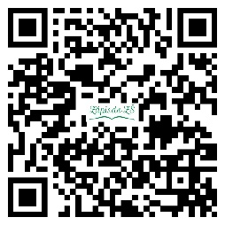
Od 20. 3. 2023 bude možné přes webovou aplikaci Zápis do ZŠ generovat žádosti:
- o přijetí k základnímu vzdělávání
- popř. o odklad povinné školní docházky

Dokumenty potřebné k přijetí do 1. třídy bez odkladu povinné školní docházky:
- žádost o přijetí k základnímu vzdělávání
- rodný list dítěte;
- občanský průkaz zákonného zástupce;
- v případě cizinců kopie dokladu o dlouhodobém nebo trvalém pobytu v ČR a na jaké adrese.
V případě, že trvalý pobyt dítěte není shodný s trvalým pobytem zákonného zástupce, lze body za splnění kritéria doložení skutečného bydliště dítěte ve školském obvodu školy započítat v případě, že žádost bude doložena užívacím právem zákonného zástupce k objektu skutečného bydliště dítěte.

Dokumenty potřebné k přijetí do 1. třídy s odkladem povinné školní docházky:
- žádost o přijetí k základnímu vzdělávání
- žádost o odklad povinné školní docházky
- rodný list dítěte;
- občanský průkaz zákonného zástupce;
- doporučení poradenského zařízení (PPP nebo SPC) k odkladu školní docházky;
- doporučení lékaře nebo klinického psychologa k odkladu školní docházky.
O přijetí nebo o povolení odkladu povinné školní docházky rozhodne ředitelka školy do 30 dnů od přijetí žádosti.
O přijetí či nepřijetí dítěte k základnímu vzdělávání rozhoduje ředitelka školy podle zveřejněných kritérií (viz Kritéria přijímání žáků k plnění povinné školní docházky).
Případné dotazy jsme připraveni Vám zodpovědět prostřednictvím e-mailu:
radka.bartosova@zsmozartova.cz nebo telefonu: 483 737 922

Mgr. Radka Bartošová, ředitelka školy

